**粗盐提纯与氯碱工业**



日期： 时间： 姓名：

Date: Time: Name:

初露锋芒

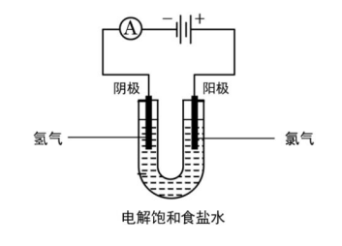

|  |  |
| --- | --- |
| **学习目标**  **&**  **重难点** | 1．掌握海水晒盐、粗盐提纯的过程  2．简单认识电解质的概念，会基本的电离方程式的书写  3．掌握氯碱工业及其应用 |
| 1．粗盐提纯  2．氯碱工业  3．氯碱工业的应用和相关计算 |

 根深蒂固

一、粗盐提纯

1．除去难溶性杂质

（1）主要步骤：_______、_______、________。

（2）过滤注意：“__________________”

（3）玻璃棒的作用：

①溶解：

②过滤：

③蒸发：

【答案】溶解、过滤、蒸发 一贴二低三靠

搅拌加速溶解 引流液体 使液体受热均匀以免固体飞溅

2．除去可溶性杂质

（1）主要杂质离子：________、________、_________。

（2）方法：将杂质离子转化为沉淀过滤除去

（3）为了有效出去粗盐中的可溶性杂质离子，可选择加入试剂________、______、______，

其中上述试剂加入的合理顺序可以是____________________________。

为确保可溶性杂质离子被除尽，其中每一步加入的除杂试剂需_________。

待沉淀完全后，_______，再加入过量的________，最后_______。

【答案】Mg2+、Ca2+、SO42-；NaOH、Na2CO3、BaCl2；

NaOH、BaCl2、Na2CO3（BaCl2、NaOH、Na2CO3 或 BaCl2、Na2CO3、NaOH）

过量；过滤；盐酸；蒸发

二、电离方程式

1．电解质：_____________________________________。酸、碱、盐是常见的电解质。

2．电离方程式：表示电解质如酸、碱、盐在溶液中或受热熔化时电离成自由移动离子的式子。

3．书写电离方程式应注意的原则：

（1）原子个数守恒；

（2）阴阳离子所带的电荷总数相等。

4．强电解质和弱电解质

（1）强电解质：在水溶液中或融化状态下能完全电离的电解质

如：________、_________、绝大多数的盐

（2）弱电解质：在水溶液中或融化状态下部分电离的电解质。

如：__________、__________、__________。

【答案】在水溶液中或熔化状态下能导电的化合物 强酸、强碱 弱酸、弱碱、水。

三、氯碱工业

1．食盐作为化工原料可以生产_______、________、________、______，并加工成含氯和钠的

制品如_______、_______、氯化铁、聚氯乙烯等。

【答案】氢气、氯气、烧碱和纯碱 盐酸、漂粉精

2．电解饱和食盐水：

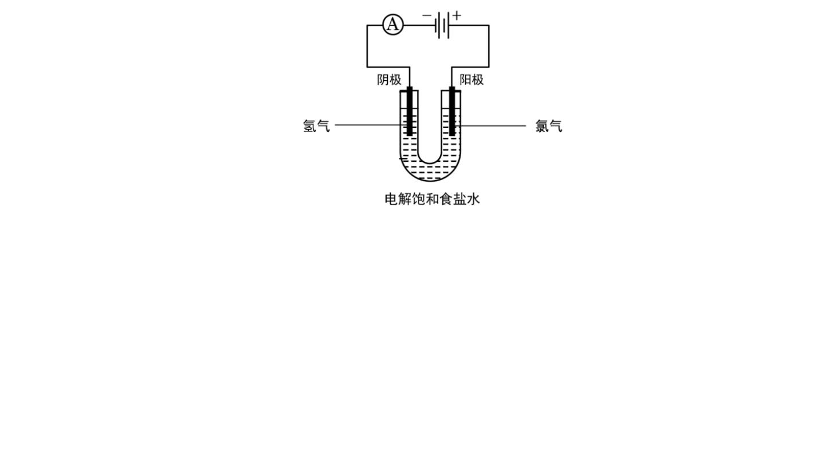（1）原理：___________________________________，

（2）现象：两极产生气体的体积______，在溶液中滴入________，阴极附近溶液_____，

说明阴极生成了_________。

（3）阳极：电极材料______，产生____色的____，用___________________试纸检验，

试纸变___，检验原理：___________________________________。

（4）阴极：电极材料______，产生____色的____，点燃发出_______________火焰，

验纯方法：________________________，

【答案】2NaCl+2H2O 通电 2NaOH+H2↑+C12↑

相同，酚酞溶液，变红，NaOH。

炭棒，黄绿，Cl2，湿润的淀粉碘化钾，蓝，C12+2KI→2KCl+I2，碘单质遇淀粉

显蓝色。

铁棒，无，氢气，淡蓝色，收集一试管的气体，管口向下移至火焰处，听到轻微

爆鸣声。

3．氯碱工业

思考：直接电解饱和食盐水，阳极产生的氯气与阴极产生的氢氧化钠溶液混合而得不到对应的

产品，因此我们如何改进原有的电解饱和食盐水的装置，来避免这样的情况发生？

工业制备方法——离子交换膜法

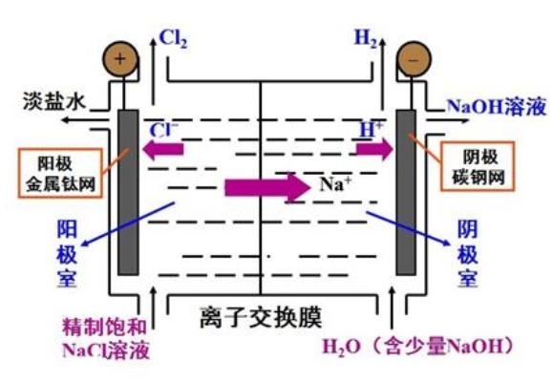（1）离子交换膜电解槽的组成：由阳极（金属钛网）、阴极（碳钢网）、离子交换膜、电解槽和

导电铜棒等组成。

（2）阳离子交换膜的作用：

将电解槽隔成阴极室和阳极室，只允许阳离子（Na+）通过，而阻止阴离子（OH-、Cl-）和气体通过。

①防止阴极产生的氢气和阳极产生的氯气混合引起爆炸

②避免氯气和生成的氢氧化钠反应生成次氯酸钠而影响烧碱的纯度

 枝繁叶茂

考点 **1**： 粗盐提纯

题型 **1**：除去难溶性杂质的基本实验操作

例 **1**：下列有关粗盐提纯的操作中，正确的是 （ ）

A．蒸发必须至所有溶质全部结晶析出才可停止加热

B．溶解粗盐时，应尽量使溶液稀一些，以免食盐不溶解

C．将制得的晶体转移到新制过滤器中，用大量水进行洗涤

D．滤去不溶性杂质后，将滤液移至蒸发皿内加热浓缩并不断搅拌

【难度】★

【答案】D

变式 **1**：在“粗食盐的提纯”实验中，用蒸发皿蒸发滤液时 （ ）

A．把浑浊的滤液倒入蒸发皿里，进行加热

B．等到开始出现固体时，用玻璃棒不断搅拌液体

C．等到出现大量固体时，停止加热

D．待滤液完全蒸干后，停止加热

E．若滤液较多时，可换作烧杯来进行蒸发操作

【难度】★

【答案】C

变式 **2**：欲在铁架台上用蒸发皿加热蒸发氯化钠溶液，下列操作中应最先进行的是 （ ）

A．固定铁圈

B．将蒸发皿放在铁圈上

C．放置酒精灯

D．点燃酒精灯

【难度】★

【答案】C

变式 **3**：粗盐提纯时需要用到的仪器和用品有______________________________。（填序号）

①烧杯 ②试管 ③玻璃棒 ④蒸发皿 ⑤坩埚

⑥酒精灯 ⑦漏斗 ⑧滤纸 ⑨烧瓶

【难度】★★

【答案】①③④⑥⑦⑧

题型 **2**：除去可溶性杂质的基本实验操作

例 2：在电解食盐水之前，需要提纯食盐水。为了除去粗盐中的 Ca2＋、Mg2＋、SO42－及泥沙，可将粗

盐溶于水，然后进行下列五项操作，正确的操作顺序是 （ ）

①过滤

②加过量的 NaOH 溶液

③加适量的盐酸

④加过量的碳酸钠溶液

⑤加过量的氯化钡溶液

A、①④②⑤③ B、④①②⑤③ C、②⑤④①③ D、⑤②④③①

【难度】★★

【答案】C

变式 1：如果粗盐中 SO42-含量较高，必须添加过量钡试剂除去 SO42-，该钡试剂是____________。

【难度】★★

【答案】Ba(OH)2、BaCl2

考点 **2**：氯碱工业

题型 1：氯碱工业

例 3：工业上，利用电解饱和食盐水制备氢氧化钠、氢气、氯气等重要的化工产品、电解时，与电

源负极相连的电极称为阴极，与电源正极相连的电极称为阳极。回答下列问题。

（1）阴极的电极材料是______________，阳极的电极材料______________。

（2）电解过程中，阳极上有________色的气体产生，可用湿润的____________试纸检验该气体的生

成，观察到的现象是______________________；阴极观察到的现象是________________，检验该产

物的方法是_____________________________________。

（3）电解一段时间后，阴极区附近的溶液中滴加几滴无色酚酞溶液，观察到的现象是_____________

______________________，说明阴极区附近的溶液显__________（选填“酸”、“碱”或“中”）性

（4）电解饱和食盐水所得的产物中，将其中两种产物化合又可制得盐酸，其过程是将______在

________中燃烧，把产物溶于水后即可制得，其反应方程式为______________________。

（5）为了防止 Cl2 和 NaOH 溶液反应，工业上常采用隔膜法电解食盐水，电解槽分割为阳极区和阴

极区。若采用无隔膜电解冷的食盐水时，Cl2和NaOH充分接触反应，生成次氯酸钠（化学式为NaClO）

和氢气，试写出反应的化学方程式：_________________________________。

【难度】★★

【答案】

1. 铁 碳

（2）黄绿色 淀粉-碘化钾 试纸变蓝 有无色的气体生成 用小试管收集气体，做爆鸣实验

（3）溶液变红色 碱

|  |  |  |  |  |  |  |
| --- | --- | --- | --- | --- | --- | --- |
|  | （4）氢气 氯气 | | |  | *H*  *Cl* 点燃 *HCl*  2 2 2 | |
|  | （5） |  | *NaCl*  *H O* 直流电 *NaClO*  *H*  2 2 | | |

变式 **1**：某同学将粗盐配成饱和溶液，然后以石墨为电极电解该溶液，电解过程中可能出现的现象

是 （ ）

A．阴极区溶液变浑浊

B．在阳极区滴入石蕊试液，电极附近出现蓝色

C．在阴极区滴入酚酞溶液，电极附近颜色不变

D．阳极与阴极产生的气态物质的物质的量之比为 1:2

【难度】★★

【答案】A

例 4：氯碱厂电解饱和食盐水溶液制取 NaOH 的工艺流程示意图如下：

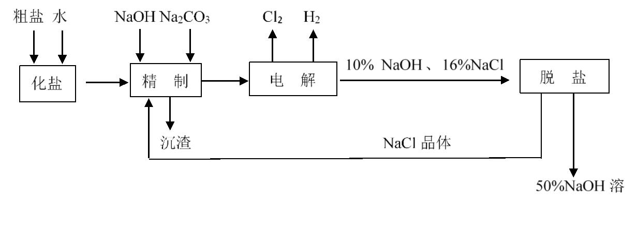依据上图，完成下列填空：

（1）工业食盐含 Ca2+、Mg2+等杂质，精制过程发生反应的离子方程式为____________________，

______________________。

（2）如果粗盐中 SO42-含量较高，必须添加钡试剂除去 SO42-，该钡试剂可以是____（选填 A、B、C）

A．Ba(OH)2 B．Ba(NO3)2 C．BaCl2

（3）判断钡试剂已经过量的方法是__________________________。

（4）为有效除去 Ca2+、Mg2+、SO42-，加入试剂的合理顺序为_______（选填 A、B、C）

A．先加 NaOH，后加 Na2CO3，再加钡试剂

B．先加 NaOH，后加钡试剂，再加 Na2CO3

C．先加钡试剂，后加 NaOH，再加 Na2CO3

（5）与电源负极相连的电极附近，溶液的 pH 值______（选填 “ 不 变 ”、“ 升 高 ” 或 “ 下 降 ”），与电

源正极相连的电极叫______极，检验该极上产物的方法是_________________。电解饱和食盐水的总

反应方程式为___________________________________。

（6）脱盐工序中利用 NaOH 和 NaCl 在溶解度上的差异，通过蒸发、_______、冷却、结晶、_______

（填写操作名称）除去 NaCl。

【难度】★★

【答案】

（1）Ca2+ + CO32- → CaCO3↓ Mg2+ + OH- → Mg(OH)2↓

（2）AC

（3）静置，取上层清液继续加氯化钡溶液，如果不产生白色沉淀，则证明钡试剂已经过量

（4）BC

（5）升高 阳极 湿润的淀粉-KI 试纸变蓝，则证明为 Cl2

2NaCl 2H O 通电H Cl 2NaOH

2 2 2

（6）浓缩；过滤

题型 **2**：氯碱工业的应用

例 **5**：某学生想制作一种家用环保型消毒液发生器，用石墨作电极电解饱和氯化钠溶液，通电时，

为使 Cl2 被完全吸收，制得有较强杀菌能力的消毒液，设计了如图的装置，则对电源名称和消毒液

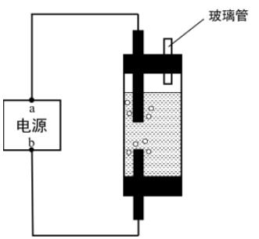的主要成分判断正确的是 （ ）

A、a 为正极，b 为负极；NaClO 和 NaCl

B、a 为负极，b 为正极；NaClO 和 NaCl

C、a 为阳极，b 为阴极；HClO 和 NaCl

D、a 为阴极，b 为阳极；HClO 和 NaCl

【难度】★★★

【答案】B

例 **6**：下图为电解饱和食盐水的简易装置，下列有关说法正确的是（ ）

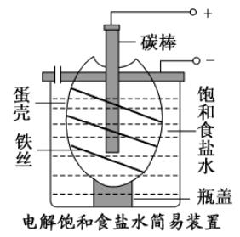A、电解一段时间后，往蛋壳内溶液中滴加几滴酚酞，呈红色

B、蛋壳表面缠绕的铁丝发生氧化反应

C、铁丝表面生成的气体能使湿润的淀粉碘化钾试纸变蓝

D、蛋壳可阻止生成的氯气与氢气、氢氧化钠溶液接触

【难度】★★★

【答案】D

题型 **3**：氯碱工业的相关计算

例 **7**：70℃时，某氯碱厂电解 4.27 t 饱和食盐水，最多可得 42%的 NaOH 溶液多少吨？同时可生成

Cl2 多少摩尔？（已知 70℃时食盐溶解度为 37.8g/100g 水）

【难度】★★★

【答案】1.9 1×104mol

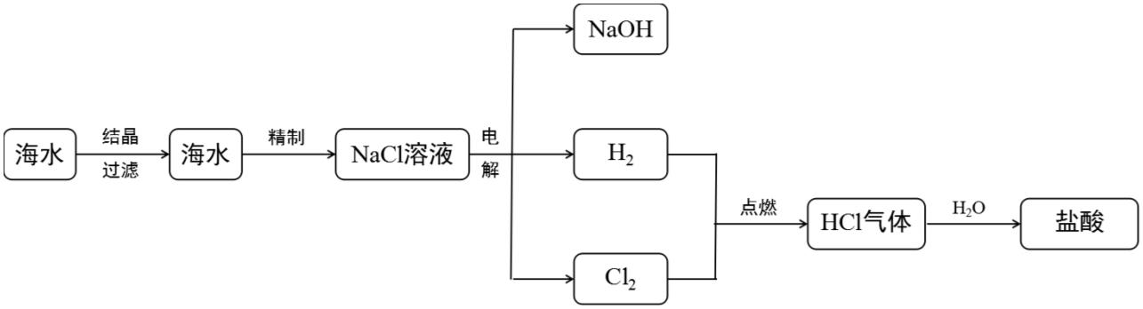变式 **1**：某化工厂生产盐酸的主要过程如下：

工业上要制得 100t 35%的盐酸，理论上需要 NaCl 多少吨？

【难度】★★★

【答案】56.1t

例 8：用惰性电极电解某浓度的 NaCl 溶液（NaCl 足量），在阴极收集到 aL（标准状况）H2，停止电

解，并将阳极产生的 Cl2 全部与电解液趁热充分反应。有关的电极反应和化学方程式为：

阴极：2H++2e→H2↑，

阳极 2Cl-—2e→Cl2↑，

Cl2 与热 NaOH 溶液的反应：6NaOH+3Cl2→NaClO3+5NaCl+3H2O。

据此回答：

（1）此电解反应的最终产物中，氧化产物与还原产物分别是__________和__________；

反应的总化学方程式是：________________________。

（2）生成的 NaClO3 的物质的量为__________mol（不考虑其他副反应）。

【难度】★★★

|  |  |  |  |
| --- | --- | --- | --- |
|  | 【答案】（1）ClO3- H2 （2） |  | a 1    22.4 3 |

 瓜熟蒂落

1．含难溶性杂质的粗盐提纯一般分为以下七个步骤：

①称量→②______→③_______→④________→⑤洗涤→⑥烘干→⑦称量。

需要使用玻璃棒的步骤是_________（选填步骤序号，下同），除去可溶性杂质的步骤是_______。

【难度】★

【答案】溶解 过滤 蒸发 ②③④ ⑤

2．现有物质提纯的方法：①过滤；②蒸发（溶剂）；③蒸馏；④（重）结晶。

除去下列各物质中的少量杂质，应采取何种方法？将相应提纯方法的字母填在横线上。

（1）除去氯化钠溶液中的水分：_____________；

（2）除去水中溶接的氯化钠：______________；

（3）除去氯化钠固体中的泥沙：溶解、__________、___________；

（4）除去硝酸钾溶液中的氯化钠：_____________、___________。

【难度】★

【答案】（1）② （2）③ （3）① ② （4）④ ①

3．工业电解饱和食盐水，要精制盐水以除去 SO42-、Ca2+、Mg2+杂质粒子，试剂加入次序不正确的

是 （ ）

A．NaOH、BaCl2、Na2CO3、HCl

B．Na2CO3、BaCl2、NaOH、HCl

C．BaCl2、Na2CO3、NaOH、HCl

D．BaCl2、NaOH、Na2CO3、HCl

【难度】★ ★

【答案】B

4．人们把氯碱工业称为中国现代化学工业之母，这是因为氯碱工业 （ ）

A．用到电解的生产方法

B．不会造成大气污染

C．在中国发展得最早最快

D．制备的产物都是重要的化工原料

【难度】★ ★

【答案】D

5．电解饱和食盐水，被还原的元素是 （ ）

A．钠元素

B．氯元素

C．氢元素

D．氧元素

【难度】★★

【答案】C

6．关于电解食盐水溶液，下列叙述正确的是 （ ）

A．电解时在阳极得到氯气，在阴极得到金属钠

B．若在阴极附近的溶液中滴入酚酞试液，溶液呈无色

C．若在阳极附近的溶液中滴入淀粉碘化钾试液，溶液呈蓝色

D．电解一段时间后，将全部电解液转移到烧杯中，充分搅拌后溶液呈中性

【难度】★★

【答案】C

7．下列关于电解饱和食盐水的说法正确的是（ ）

A．电解饱和食盐水的工厂可以生产盐酸

B．与电源正极相连的电极区有 NaOH 生成

C．与电源的负极相连的电极上有氯气生成

D．电解饱和食盐水的过程中 Na+浓度减小

【难度】★ ★

【答案】A

8．在 V 型管内电解用粗盐配制的食盐水溶液时，在某一电极附近出现浑浊现象，该难溶物主要是

（ ）

A．硫酸钡

B．碳酸钡

C．氢氧化镁

D．碳酸镁

【难度】★ ★

【答案】C

9．写出下列物质在水溶液中的电离方程式。

（1）HNO3：________________________。

（2）H2SO4：________________________。

（3）NaOH：________________________。

（4）Ba(OH)2：________________________。

（5）NaCl：________________________。

（6）Na2CO3：________________________。

（7）Al2(SO4)3：________________________。

【难度】★★

【答案】

（1）HNO3→H++NO3-

（2）H2SO4→2H++SO42-

（3）NaOH→Na++OH-

（4）Ba(OH)2→Ba2++2OH-

（5）NaCl→Na++Cl-

（6）Na2CO3→2Na++CO32-

（7）Al2(SO4)3→2Al3++3SO42-

10．某氢氧化钠固体已露置在空气中一段时间，取该样品 4.3g 放入 50g7.3%的盐酸中恰好反应，并

产生气泡，将生成的溶液蒸发至干，可以得到固体_______克。

【难度】★★

【答案】5.85

11．某固体混合物可能由 KNO3、K2SO4、KCl、CuCl2、CaCl2 和 Na2CO3 中的一种或几种组成，依次

进行下列五步实验，观察到的现象记录如下：

（1）混合物加水得无色透明溶液。

（2）向上述溶液中滴加 BaCl2 溶液，有白色沉淀生成，待沉淀不再增加后，过滤

（3）向白色沉淀中加入足量稀盐酸，沉淀完全溶解。

（4）向滤液中加入 AgNO3 溶液，有白色沉淀生成，钙沉淀不溶于稀硝酸。

根据以上实验，可以判断出混合物中肯定含有_________；但不能确定是否含有________。

【难度】★★

【答案】Na2CO3；KNO3、KCl

12．近年来，有人提出了一种利用氯碱工业产品来治理含二氧化硫的废气，并回收二氧化硫气体的

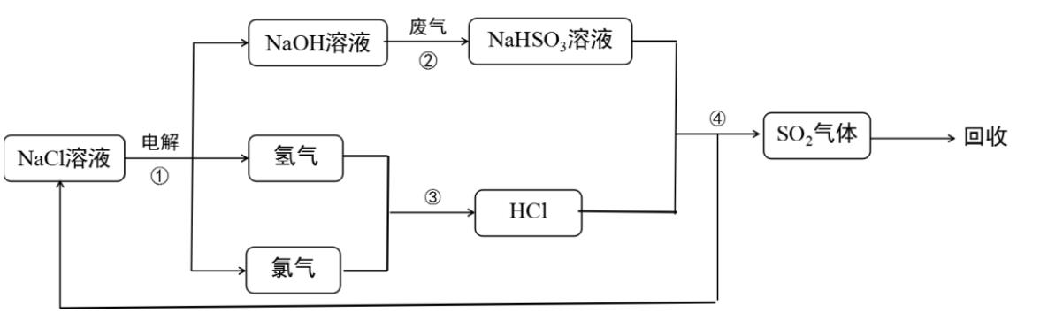方法，该方法的流程如下：

（1）写出①②④反应的化学方程式：

①__________________________；②_______________________；③_____________________。

（2）上述流程中，可以循环使用的物质是_______________。（填名称）

【难度】★★

【答案】

（1）①2NaCl + 2H2O 2NaOH + H2 + Cl2

②NaOH + SO2  NaHSO3

③NaHSO3 + HCl NaCl + SO2↑ + H2O

（2）氯化钠

13．氯碱厂电解饱和食盐水溶液制取 NaOH 的工艺流程示意图如下：

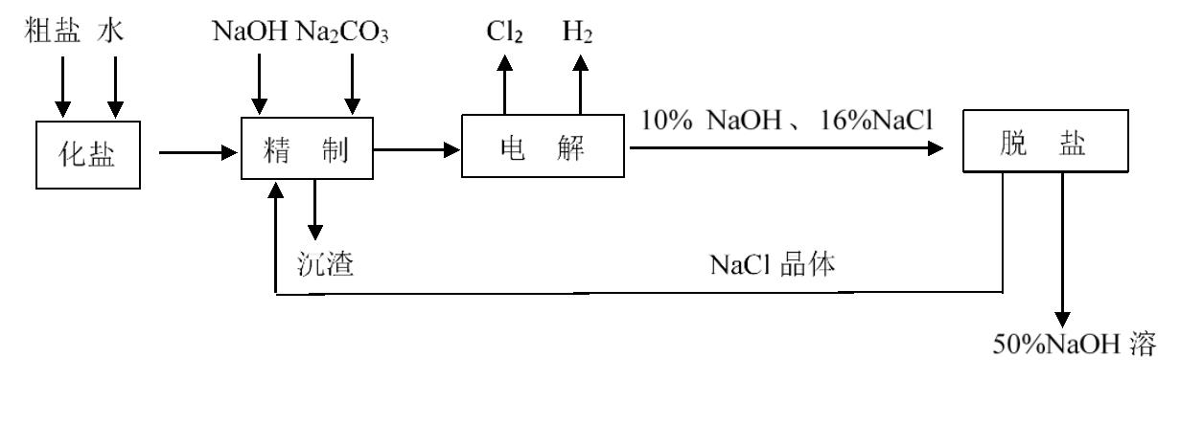依据上图，完成下列问题：

（1）在电解过程中，与电源正极相连的电极上所发生的电极反应式为：____________________。

与电源负极相连的电极附近，溶液的 pH_______（填“不变”、“升高”、“下降”）。

写出电解饱和食盐水的化学方程式：________________________________________。

（2）工业食盐中含 Ca2+、Mg2+、SO42-等杂离子，精制过程中要将它们以沉淀的形式除去，则加入

试剂的合理顺序为___________（填编号）。

A．先加入 NaOH，后加入 Na2CO3，再加入 BaCl2 溶液

B．先加入 NaOH，后加入 BaCl2 溶液，再加入 Na2CO3

C．先加入 BaCl2 溶液，后加入 NaOH，再加入 Na2CO3

对应的离子方程式：__________________；____________________；____________________。

（3）如果粗盐中 SO42-含量较高，必须添加钡试剂除去 SO42-，该钡试剂可以使_________。

（填序号，多选扣分）

A、Ba(OH)2 B、Ba(NO3)2 C、BaCl2

（4）脱盐工序中利用 NaOH 和 NaCl 在溶解度上的差异，通过_______（填写操作名称）、冷却结晶、

______（填写操作名称），除去 NaCl

（5）为了防止 Cl2 和 NaOH 溶液反应，工业上常采用隔膜法电解食盐水，电解槽分割为阳极区和阴

极区。若采用无隔膜电解食盐水时，Cl2 和 NaOH 充分接触反应，产物仅是 NaClO 和 H2，试写出反

应的化学方程式：_________________________________。

（6）由图示可知在电解制碱过程中 可以循环使用，以提高反应物利用率；在制碱的同时，还产生

H2 和 Cl2，工业上常常利用它们生产_____________________。

（7）如图所示，目前电解法制烧碱通常采用离子交换膜法，阳离子交换膜不允许阴离子通过，阴离

子交换膜不允许阳离子通过．则以下叙述正确的是_________（填编号）。

A．NaOH、H2 均在Ⅰ区产生

B．图中 a 为阴离子交换膜，b 为阳离子交换膜

C．Ⅲ区炭棒上的电极反应式为 2Cl--2e→Cl2↑

D．取少量Ⅲ区中的溶液，滴加酚酞，溶液变红色

（8）在实际生产中，经过脱盐后得到含溶质质量分数约为 50%的 NaOH 溶液（密度为 1.92g/cm3），

则该烧碱溶液的物质的量浓度为_____________。

【难度】★★★

【答案】

（1）2Cl- + 2e → Cl2 升高 2NaCl+2H2O 通电 2NaOH+H2↑+C12↑

（2）BC Ca2+ + CO32- → CaCO3↓ Mg2+ + OH- → Mg(OH)2↓ Ba2+ + SO42- → BaSO4↓

（3）A C

（4）蒸发浓缩、过滤

（5）NaCl + H2O → NaClO + H2↑（6）NaCl；盐酸；

（7）A．根据电解的工作原理：阳极放电的是氯离子，生成氯气，阴极放电的是氢离子，生成

氢气，氢氧根和钠离子结合生成氢氧化钠，故 A 正确；

B 图中Ⅰ区产生了氢氧化钠，是氢离子放电的电极区域，钠离子可以通过 a，所以 a 为阳离

子交换膜，b 为阴离子交换膜，故 B 错误；

C．Ⅲ区炭棒是阳极，该极上的电极反应式为 2Cl--2e→Cl2↑，故 C 正确；

D．Ⅲ区中生成的是氯气，和水反应生成盐酸和次氯酸，溶液显酸性，该溶液滴加酚酞，

溶液无色，故 D 错误，故选 AC；

（8）24mol/L